NOVÝ ZÉLAND UCHOVAL ZTRACENÁ STRNADÍ NÁŘEČÍ

Výzkum českých vědců naznačuje, že v důsledku úbytku strnadů obecných ve Velké Británii došlo ke ztrátě některých nářečí těchto pěvců, která se však zachovala na dalekém Novém Zélandu, kam byli britští strnadi dovezeni před 150 lety.

Strnad obecný je zdánlivě obyčejný a docela běžný pták české i evropské krajiny. Již téměř 150 let však poutá pozornost vědců svým zpěvem. Patří totiž k pěvcům s nejnápadnějším nářečím – písně z různých oblastí jeho výskytu lze odlišit i v rámci Čech pouhým sluchem! Co se však stane s ptačím nářečím, když se zpěvní ptáci vysadí na opačném konci světa?
Tým ekologů z Přírodovědecké fakulty Univerzity Karlovy, Botanického ústavu Akademie věd ČR a britské ochranářské organizace RSPB (Royal Society for the Protection of Birds) porovnal rozšíření strnadích nářečí ve Velké Británii a na Novém Zélandu, kam byli britští strnadi v 19. století vysazeni, úspěšně zdomácněli a rozšířili se po obou tamních ostrovech. K výzkumu velkou měrou přispěli i dobrovolníci v rámci projektu občanské vědy „Yellowhammer Dialects“, který byl při svém vzniku inspirován úspěšným českým projektem „Nářečí českých strnadů“. Nová studie byla publikována v mezinárodním časopise Ecography.
„Oproti všem předpokladům se ukázalo, že zélandští strnadi zpívají více dialekty než v původní domovině. Tyto dialekty navíc nejsou unikátní pro Nový Zéland – můžeme se s nimi dnes běžně setkat na evropské pevnině,“ uvedl Pavel Pipek, který je prvním autorem. Logicky tak vyvstává otázka, proč se s těmito dialekty v současnosti nesetkáme na Britských ostrovech, když všichni novozélandští strnadi pocházejí právě odtamtud?
Autoři studie nabízejí zajímavé vysvětlení – předpokládají, že současná situace je důsledkem drastického úbytku populace strnada obecného v Británii v posledních desetiletích. Vymřelé populace si mohly dialekty jednoduše vzít s sebou „do hrobu“. V mnohem početnější populaci na dalekém Zélandu se naopak původní dialekty zachovaly. S obdobným jevem se můžeme setkat i v lidské řeči a pro příklad nemusíme ani chodit daleko. V českých vesnicích v rumunském Banátu se dodnes používají archaická slova, typická pro češtinu 19. století.

Pipek P., Petrusková T., Petrusek A., Diblíková L., Eaton M. & Pyšek P. (2017) Dialects of an invasive songbird are preserved in its invaded but not native range. Ecography (doi: 10.1111/ecog.02779)

Kontakt:

Mgr. Pavel Pipek
Botanický ústav AV ČR Průhonice & PřF UK Praha
pipek@natur.cuni.cz

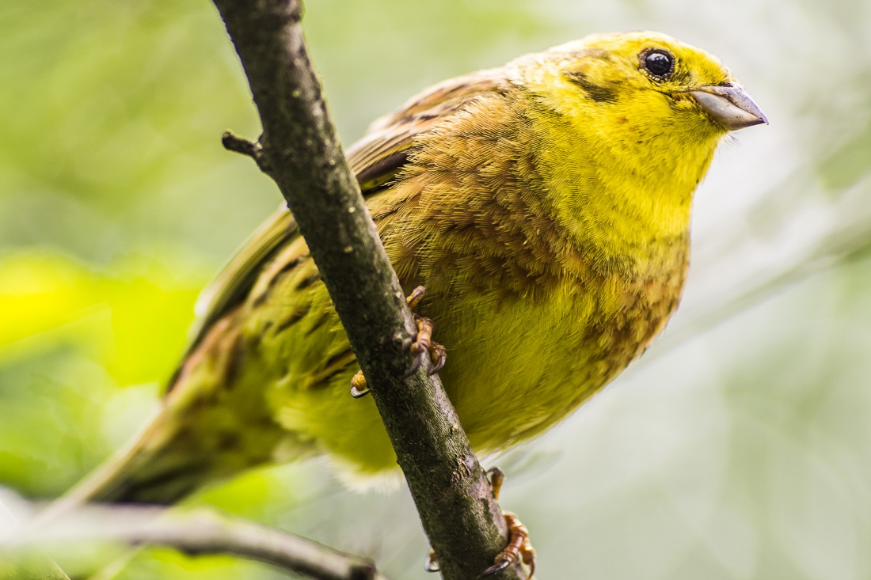

Strnad obecný byl z Britských ostrovů introdukován na Nový Zéland, kde úspěšně zdomácněl. Foto: Petr Jan Juračka

